2020年高考物理100考点最新模拟题千题精练
第四部分 曲线运动
专题4.4运动合成和分解（提高篇）
一．选择题
1. （2019河南信阳二模）如图，在灭火抢险的过程中，消防队员有时要借助消防车上的梯子爬到高处进行救人或灭火作业．为了节省救援时间，人沿梯子匀加速向上运动的同时消防车匀速后退，则关于消防队员的运动，下列说法中正确的是（ ）
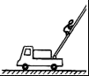
A．消防队员做匀加速直线运动 B．消防队员做匀变速曲线运动
C．消防队员做变加速曲线运动 D．消防队员水平方向的速度保持不变
2． （2019江苏联考）如图所示，烟花可以增添欢乐气氛，当然烟花也蕴含着许多物理知识。假设在高空中有四个物体，在同一位置同时以速率v竖直向上、竖直向下、水平向左、水平向右被抛出，不考虑空气的阻力，经过3 s后四个物体在空中的位置构成的图形可能是下列所给图中的（ ）
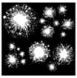 A．  B． 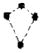 C． 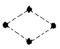 D． 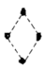
3．（2016洛阳一模）在杂技表演中，猴子沿竖直杆向上做初速度为零、加速度为a的匀加速运动，同时人顶着直杆以速度v₀水平匀速移动，经过时间t，猴子沿杆向上移动的高度为h，人顶杆沿水平地面移动的距离为x，如图所示。关于猴子的运动情况，下列说法中正确的是（ ）
A．相对地面的运动轨迹为直线 B．相对地面做匀加速曲线运动
C．t时刻猴子对地速度的大小为v₀+at D．t时间内猴子对地的位移大小为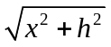
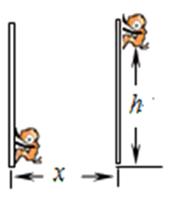
4．一个质量为m的质点以速度v₀做匀速运动，某一时刻开始受到恒力F的作用，质点的速度先减小后增大，其最小值为.质点从开始受到恒力作用到速度减至最小的过程中( )
A．经历的时间为 B．经历的时间为
C．发生的位移为 D．发生的位移为
5. （2016衡水中学四调）如图所示，生产车间有两个相互垂直且等高的水平传送带甲和乙，甲的速度为v₀，小工件离开甲前与甲的速度相同，并平稳地传到乙上，乙的宽度足够大，速度为v₁，则（ ）
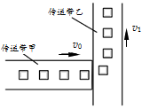
A、在地面参考系中，工件做类平抛运动
B、在乙参考系中，工件在乙上滑动的轨迹是直线
C、工件在乙上滑动时，受到乙的摩擦力方向不变
D、工件沿垂直于乙的速度减小为0时，工件的速度等于v₁
6．（2015·全国新课标II）由于卫星的发射场不在赤道上，同步卫星发射后需要从转移轨道经过调整再进入地球同步轨道。当卫星在转移轨道上飞经赤道上空时，发动机点火，给卫星一附加速度，使卫星沿同步轨道运行。已知同步卫星的环绕速度约为3.1×10³/s，某次发射卫星飞经赤道上空时的速度为1.55×10³/s，此时卫星的高度与同步轨道的高度相同，转移轨道和同步轨道的夹角为30°，如图所示，发动机给卫星的附加速度的方向和大小约为（ ）
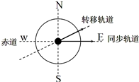
A．西偏北方向，1.9×10³m/s B．东偏南方向，1.9×10³m/s
C．西偏北方向，2.7×10³m/s D．东偏南方向，2.7×10³m/s
7. （2015·广东高考）如图4所示，帆板在海面上以速度v朝正西方向运动，帆船以速度v朝正北方向航行，以帆板为参照物（ ）
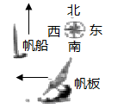
A．帆船朝正东方向航行，速度大小为v
B．帆船朝正西方向航行，速度大小为v
C．帆船朝南偏东45°方向航行，速度大小为 v
D．帆船朝北偏东45°方向航行，速度大小为v
8．（2016洛阳联考）如图示，一块橡皮用细线悬挂于O点，用钉子靠着线的左侧，沿与水平方向成角的斜面向右上以速度匀速运动，运动中始终保持悬线竖直，橡皮的速度方向与水平方向的夹角为，则（ ）
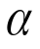
O
A、若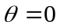，则随钉尖的速度的增大而增大
B、若，则随钉尖的速度的增大而减小
C、若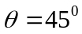，钉尖的速度为，则橡皮速度为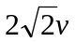
D、若，钉尖的速度为，则橡皮速度为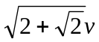
9..(多选)跳伞表演是人们普遍喜欢的观赏性体育项目，如图8所示，当运动员从直升飞机上由静止跳下后，在下落过程中将会受到水平风力的影响，下列说法中正确的是( )
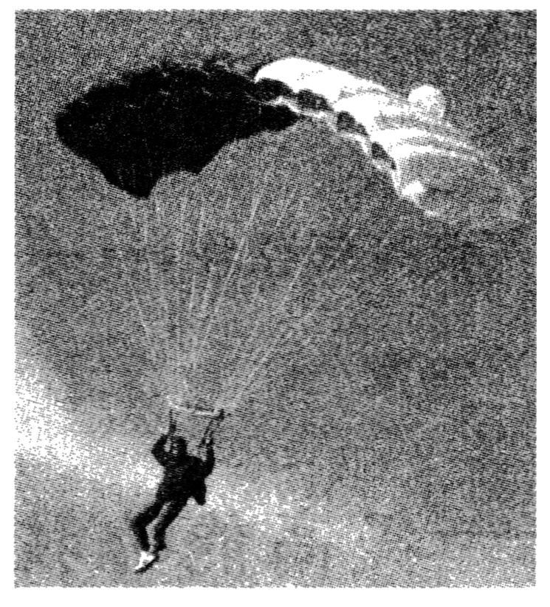
A.风力越大，运动员下落时间越长，运动员可完成更多的动作
B.风力越大，运动员着地速度越大，有可能对运动员造成伤害
C.运动员下落时间与风力无关
D.运动员着地速度与风力无关
10. (2016山东淄博模拟)如图所示，在一端封闭的光滑细玻璃管中注满清水，水中放一红蜡块R(R视为质点)。将玻璃管的开口端用胶塞塞紧后竖直倒置且与y轴重合，在红蜡块R从坐标原点匀速上浮的同时，玻璃管沿x轴正向做初速度为零的匀加速直线运动，合速度的方向与y轴夹角为。则红蜡块R的（ ）
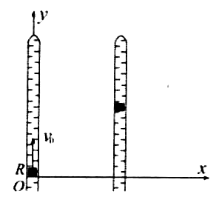
A．分位移y与分位移x成正比 B．合速度v的大小与时间t成正比
C．分位移y的平方与分位移x成正比 D．tan与时间t成正比
11．(2016安徽合肥一模)在长约一米的一端封闭的玻璃管中注满清水，水中放一个适当的圆柱形的红蜡块，玻璃管的开口端用胶塞塞紧，将其迅速竖直倒置，红蜡块就沿玻璃管由管口匀速上升到管底。现将此玻璃管倒置安装在置于粗糙桌面上的小车上，小车从A位置以初速度v₀开始运动，同时红蜡块沿玻璃管匀速上升。经过一段时间后，小车运动到虚线表示的B位置。按照图甲建立的坐标系，在这一过程中红蜡块实际运动的轨迹可能是图乙中的（ ）
A
B
x
y
图甲
图乙
y
O
x
A
O

y
x
B
O

y
x
C
O

y
x
D

二．计算题
1.（2016·上海七校联考）如图甲所示，在一端封闭、长约1m的玻璃管内注满清水，水中放一个蜡烛做的蜡块，将玻璃管的开口端用胶塞塞紧。然后将这个玻璃管倒罩，在蜡块沿玻璃管上升的同时，将玻璃管水平向右移动。假设从某时刻开始计时，蜡块在玻璃管内每1s上升的距离都是10cm，玻璃管向右匀加速平移，每1s通过的水平位移依次是2.5cm、7.5cm、12.5cm、17.5cm。图乙中，y表示蜡块竖直方向的位移，x表示蜡块随玻璃管通过的水平位移，t＝0时蜡块位于坐标原点。
（1）请在图乙中描绘出蜡块4s内的轨迹。
（2）求出玻璃管向右平移的加速度a。
（3）求t＝3s时蜡块的速度大小及方向。
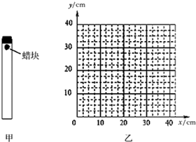
2．(17分)如图所示，在竖直平面的xOy坐标系中，Oy竖直向上，Ox水平。设平面内存在沿x轴正方向的恒定风力。一小球从坐标原点沿Oy方向竖直向上抛出，初速度为v₀＝4 m/s，不计空气阻力，到达最高点的位置如图中M点所示(坐标格为正方形，g＝10 m/s²)求：
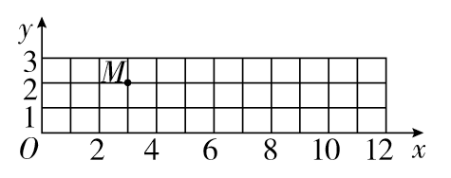
(1)小球在M点的速度v₁；
(2)在图中定性画出小球的运动轨迹并标出小球落回x轴时的位置N；
(3)小球到达N点的速度v₂的大小。

